Semana Cultural na Escola Portuguesa de São Tomé e Príncipe

Teste à Resistência

Decorreu nos dias 21 e 23 de Maio de 2024 a atividade de Teste à Resistência inserida nas comemorações da Semana Cultural da Escola Portuguesa de São Tomé e Príncipe.

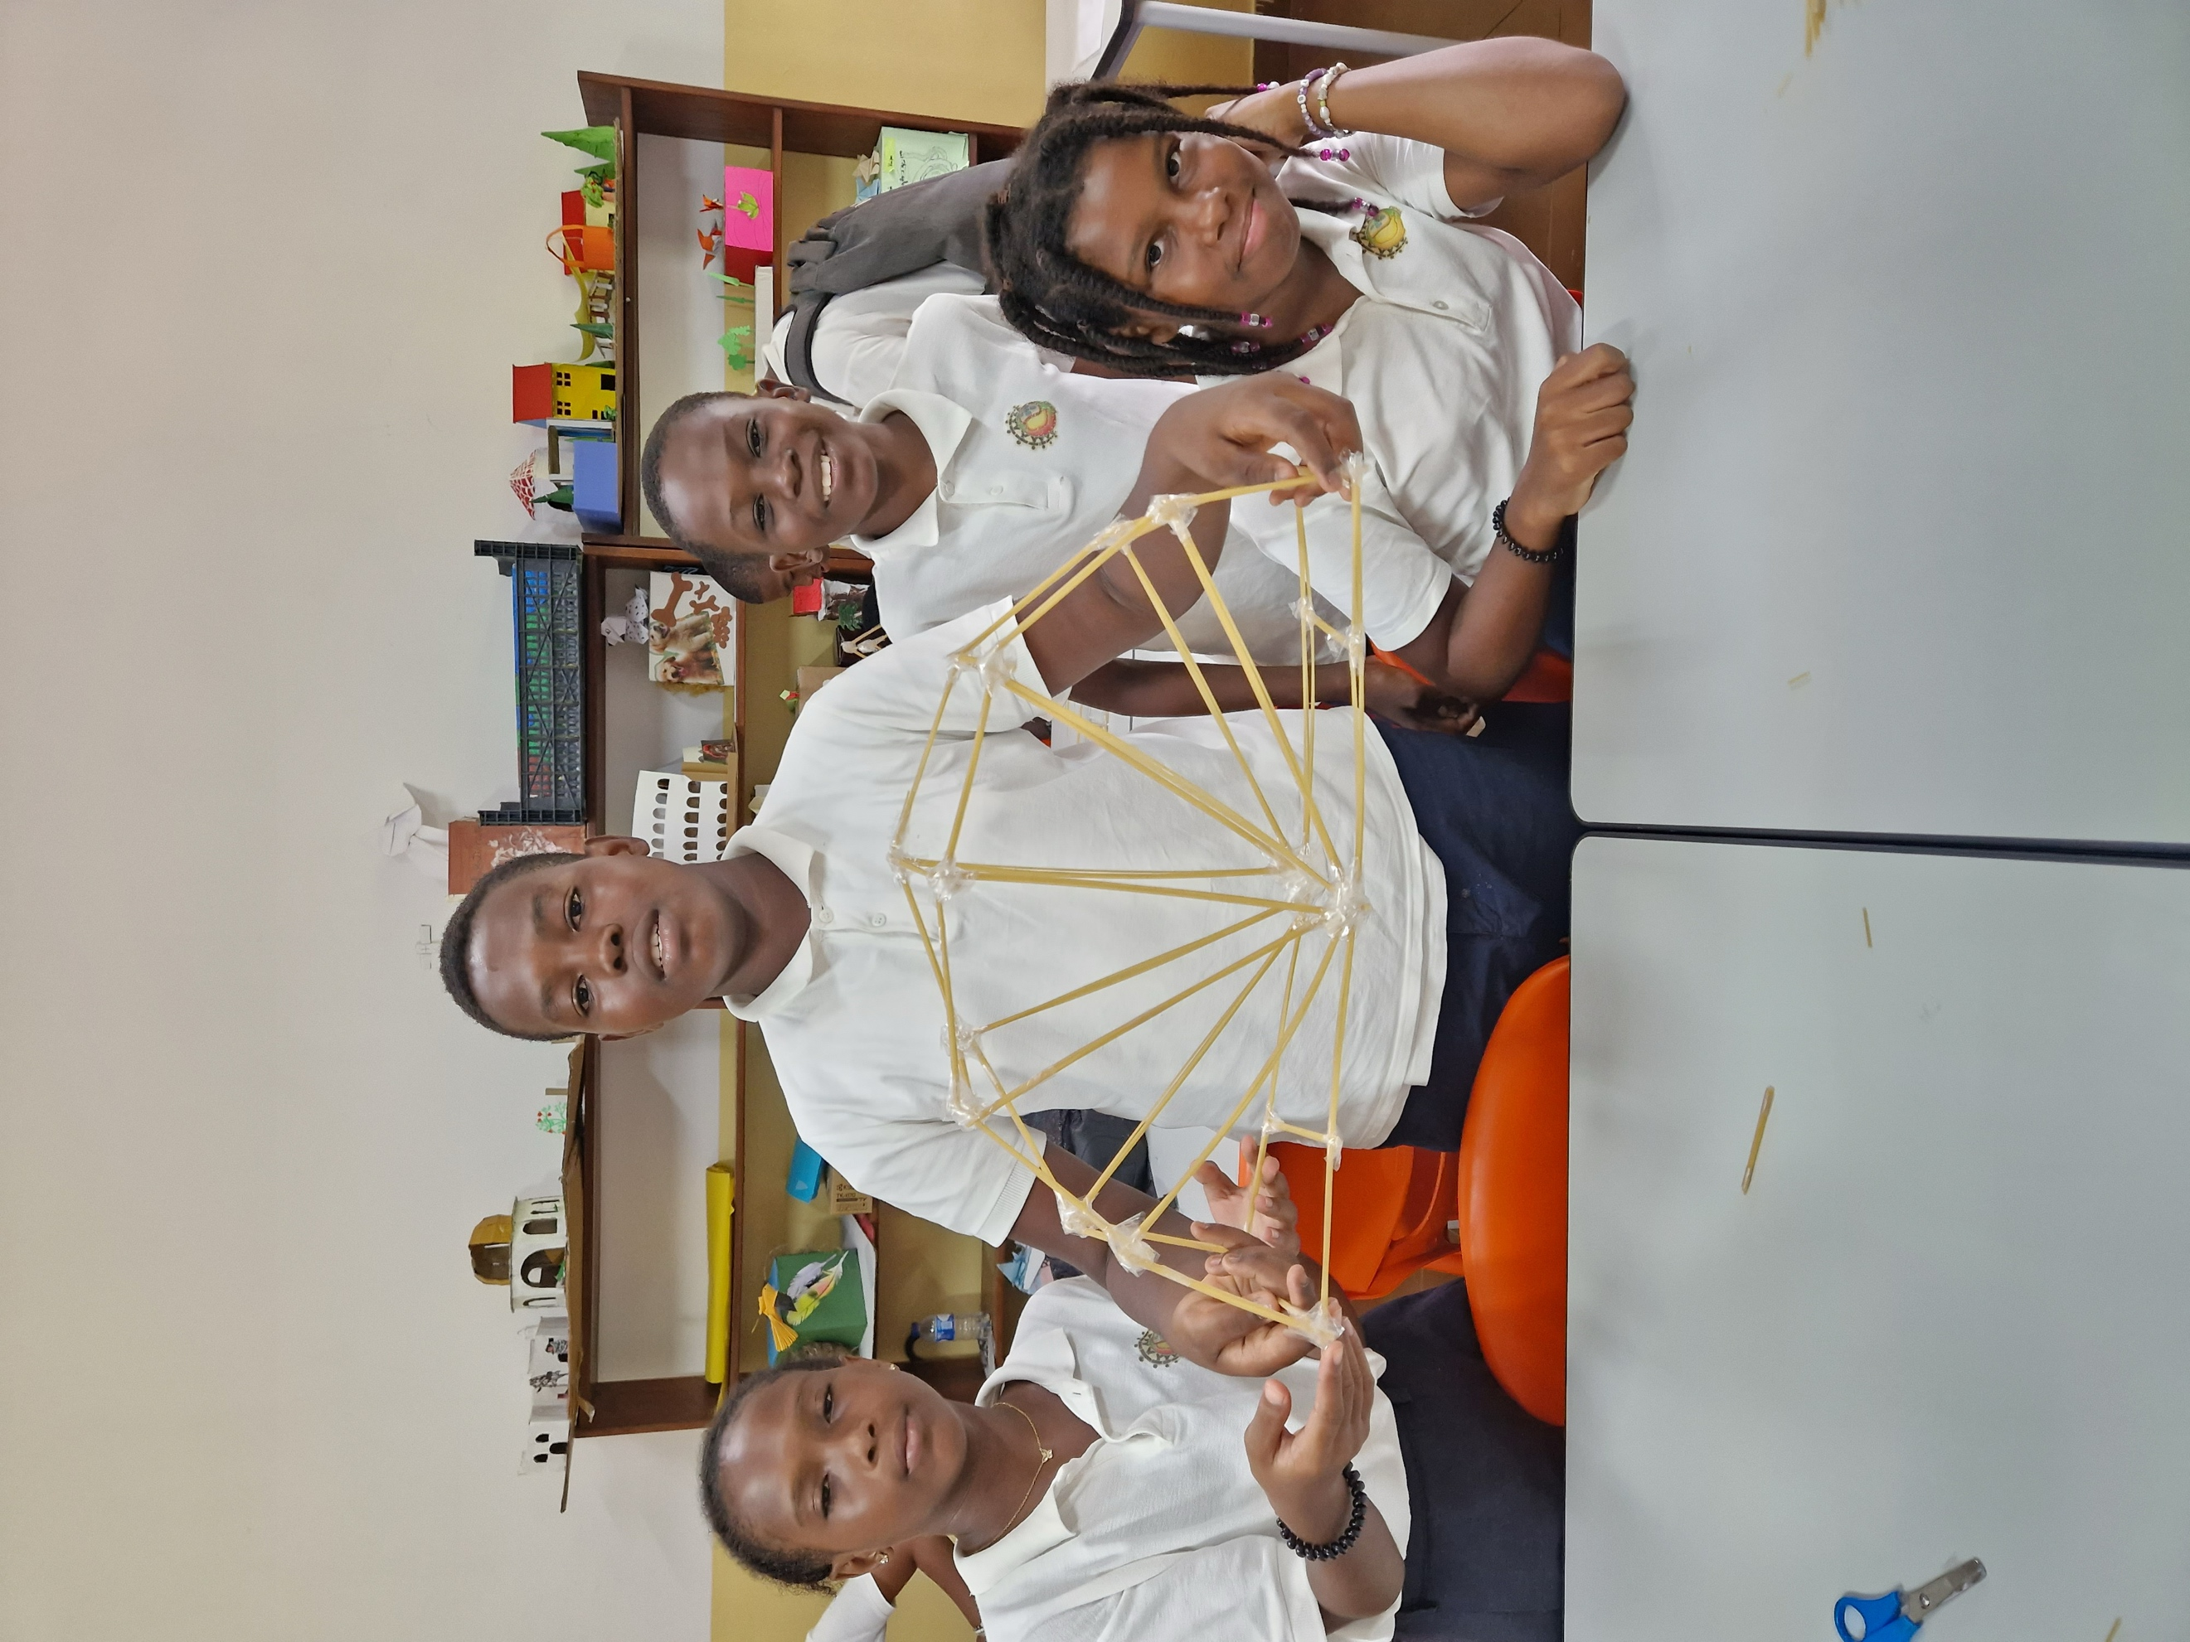
Esta atividade trata-se de colocar aos alunos desafios para construírem estruturas somente com esparguete e inclui diferentes características desde a estrutura mais alta, á estrutura que suporte mais peso e a que crie o maior vão estrutural. A atividade foi um sucesso e os alunos tiveram uma participação e envolvimento muito ativos e produziram resultados muito positivos e surpreendentes. A atividade contou também com a participação dos alunos de intercâmbio cultural da Escola Secundária de Ponte de Sor.
No final da atividade, todo o espaguete foi cozinhado e doado para alimentar os animais de rua de São Tomé.
